系列观察版•展望未来五年⑤

[人民日报理论](javascript:void(0);)

**人民日报理论**

微信号 rmrbllb

功能介绍 增强理论思维，把握事物本质。

2023-05-19[原文](https://mp.weixin.qq.com/s?__biz=MzA5NTMzMDgzMA==&mid=2735291634&idx=1&sn=7f04753ab7ff1803fbe8aae4a0b1c1f2&chksm=0820ea2ae98534790b3d549907b998a33043b5aa14252d95a7953fa3e7675ec4d4a04fa90dbe&scene=27#wechat_redirect&cpage=40) 发表于

收录于合集

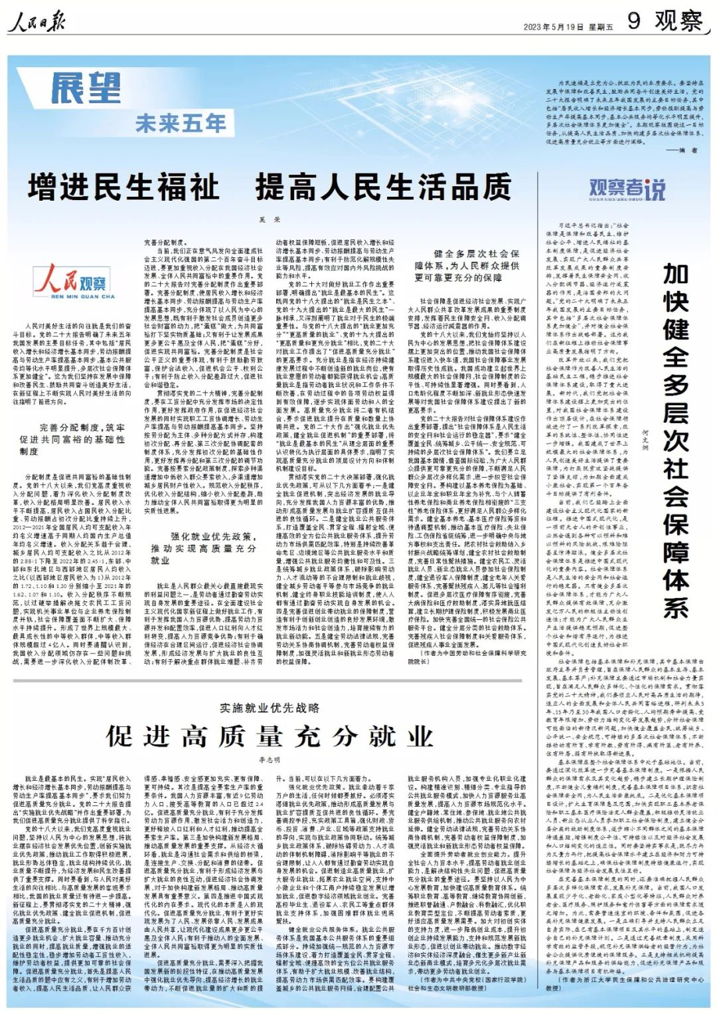

为民造福是立党为公、执政为民的本质要求。要坚持在发展中保障和改善民生，鼓励共同奋斗创造美好生活。党的二十大报告明确了未来五年我国发展的主要目标任务，其中包括“居民收入增长和经济增长基本同步，劳动报酬提高与劳动生产率提高基本同步，基本公共服务均等化水平明显提升，多层次社会保障体系更加健全”。本期观察版围绕这一目标任务，从提高人民生活品质、加快构建多层次社会保障体系、促进高质量充分就业等方面进行阐释。

——编　者

**增进民生福祉 提高人民生活品质**

**（人民观察）**

莫  荣

人民对美好生活的向往就是我们的奋斗目标。党的二十大报告明确了未来五年我国发展的主要目标任务，其中包括“居民收入增长和经济增长基本同步，劳动报酬提高与劳动生产率提高基本同步，基本公共服务均等化水平明显提升，多层次社会保障体系更加健全”。这为我们坚持在发展中保障和改善民生、鼓励共同奋斗创造美好生活，在新征程上不断实现人民对美好生活的向往指明了前进方向。

**完善分配制度，筑牢促进共同富裕的基础性制度**

分配制度是促进共同富裕的基础性制度。党的十八大以来，我们党高度重视收入分配问题，着力深化收入分配制度改革，收入分配格局明显改善。居民收入水平不断提高，居民收入占国民收入分配比重、劳动报酬占初次分配比重持续上升，2012—2021年全国居民人均可支配收入年均名义增速高于同期人均国内生产总值年均名义增速。收入分配关系趋于合理，城乡居民人均可支配收入之比从2012年的2.88∶1下降至2022年的2.45∶1，东部、中部和东北地区与西部地区居民人均收入之比（以西部地区居民收入为1）从2012年的1.72、1.10和1.30分别缩小至2021年的1.62、1.07和1.10。收入分配秩序不断规范，以过硬举措解决拖欠农民工工资问题，实现机关事业单位与企业养老保险制度并轨，社会保障覆盖面不断扩大、保障水平持续提升。形成了世界上规模最大、最具成长性的中等收入群体，中等收入群体规模超过4亿人。同时要清醒认识到，我国收入分配领域仍存在一些问题和挑战，需要进一步深化收入分配体制改革、完善分配制度。

当前，我们正在意气风发向全面建成社会主义现代化强国的第二个百年奋斗目标迈进，要更加重视收入分配在我国经济社会发展、全体人民共同富裕中的重要作用。党的二十大报告对完善分配制度作出重要部署。完善分配制度，使居民收入增长和经济增长基本同步、劳动报酬提高与劳动生产率提高基本同步，充分体现了以人民为中心的发展思想，既有利于激发社会成员创造更多社会财富的动力，把“蛋糕”做大，为共同富裕打下坚实物质基础；又有利于让发展成果更多更公平惠及全体人民，把“蛋糕”分好，促进实现共同富裕。完善分配制度是社会公平正义的重要体现，有利于鼓励勤劳致富，保护合法收入，促进机会公平、权利公平；有利于防止收入分配差距过大，促进社会和谐稳定。

贯彻落实党的二十大精神，完善分配制度，要在工资分配中充分发挥市场的决定性作用，更好发挥政府作用，在促进经济社会发展的同时实现职工工资协调增长、劳动生产率提高与劳动报酬提高基本同步。坚持按劳分配为主体、多种分配方式并存，构建初次分配、再分配、第三次分配协调配套的制度体系，充分发挥初次分配的基础性作用，更好发挥再分配和第三次分配的调节功能。完善按要素分配政策制度，探索多种渠道增加中低收入群众要素收入，多渠道增加城乡居民财产性收入。规范收入分配秩序，优化收入分配结构，缩小收入分配差距，助力推动全体人民共同富裕取得更为明显的实质性进展。

**强化就业优先政策，推动实现高质量充分就业**

就业是人民群众最关心最直接最现实的利益问题之一，是劳动者通过勤奋劳动实现自身发展的重要途径。在全面建设社会主义现代化国家新征程上做好就业工作，有利于发挥我国人力资源优势，提高劳动力资源开发和配置效率，促进人口红利向人才红利转变，提高人力资源竞争优势；有利于确保经济在合理区间运行，促进经济社会协调发展，形成经济发展与扩大就业的良性互动；有利于解决重点群体就业难题、补齐劳动者权益保障短板，促进居民收入增长和经济增长基本同步、劳动报酬提高与劳动生产率提高基本同步；有利于防范化解规模性失业等风险，提高有效应对国内外风险挑战的能力和水平。

党的二十大对做好就业工作作出重要部署，明确提出“就业是最基本的民生”。这既同党的十八大提出的“就业是民生之本”、党的十九大提出的“就业是最大的民生”一脉相承，又深刻阐明了就业对于民生的极端重要性。与党的十八大提出的“就业更加充分”“更高质量的就业”、党的十九大提出的“更高质量和更充分就业”相比，党的二十大对就业工作提出了“促进高质量充分就业”的更高要求。充分就业是指在经济持续健康发展过程中不断创造新的就业岗位，使有就业意愿的劳动者都能获得就业机会；高质量就业是指劳动者就业状况和工作条件不断改善，在劳动过程中的各项劳动权益得到有效保障，逐步实现体面劳动和人的全面发展。高质量充分就业将二者有机结合，要求促进就业提升在质量和数量上协调共进。党的二十大作出“强化就业优先政策，健全就业促进机制”的重要部署，将“就业是最基本的民生”从理念层面的重要认识转化为执行层面的具体要求，指明了实现高质量充分就业的顶层设计方向和体制机制建设目标。

贯彻落实党的二十大决策部署，强化就业优先政策，可从以下几方面着手：一是健全就业促进机制，突出经济发展的就业导向，充分发挥我国人力资源丰富的优势，推动形成高质量发展与就业扩容提质互促共进的良性循环。二是健全就业公共服务体系，打造覆盖全民、贯穿全程、辐射全域、便捷高效的全方位公共就业服务体系，提升劳动力市场供需匹配效率，特别是持续改善革命老区、边境地区等公共就业服务水平和质量，增强公共就业服务均衡性和可及性。三是统筹城乡就业政策体系，破除影响劳动力、人才流动等的不合理限制和就业歧视，健全城乡劳动者平等参与市场竞争的就业机制，健全终身职业技能培训制度，使人人都有通过勤奋劳动实现自身发展的机会。四是完善促进创业带动就业的保障制度，营造有利于创新创业创造的良好发展环境，激发市场活力和社会创造力，培育接续有力的就业新动能。五是健全劳动法律法规，完善劳动关系协商协调机制，完善劳动者权益保障制度，加强灵活就业和新就业形态劳动者的权益保障。

**健全多层次社会保障体系，为人民群众提供更可靠更充分的保障**

社会保障是促进经济社会发展、实现广大人民群众共享改革发展成果的重要制度安排，发挥着民生保障安全网、收入分配调节器、经济运行减震器的作用。

党的十八大以来，我们党始终坚持以人民为中心的发展思想，把社会保障体系建设摆上更加突出的位置，推动我国社会保障体系建设进入快车道，我国社会保障事业发展取得历史性成就。我国成功建立起世界上规模最大的社会保障网，社会保障制度的公平性、可持续性显著增强。同时要看到，人口老龄化程度不断加深、新就业形态快速发展等对我国社会保障体系建设提出了新的更高要求。

党的二十大报告对社会保障体系建设作出重要部署，提出“社会保障体系是人民生活的安全网和社会运行的稳定器”，要求“健全覆盖全民、统筹城乡、公平统一、安全规范、可持续的多层次社会保障体系”。我们要立足我国基本国情，借鉴国际经验，为广大人民群众提供更可靠更充分的保障，不断满足人民群众多层次多样化需求，进一步织密社会保障安全网。要构建以基本养老保险为基础、以企业年金和职业年金为补充、与个人储蓄性养老保险和商业养老保险相衔接的“三支柱”养老保险体系，更好满足人民群众多样化需求。健全基本养老、基本医疗保险筹资和待遇调整机制，推动基本医疗保险、失业保险、工伤保险省级统筹，进一步明确中央与地方事权和支出责任。把农村社会救助纳入乡村振兴战略统筹谋划，健全农村社会救助制度，完善日常性帮扶措施。健全农民工、灵活就业人员、新业态就业人员参加社会保险制度，健全退役军人保障制度，健全老年人关爱服务体系，完善帮扶残疾人、孤儿等社会福利制度。促进多层次医疗保障有序衔接，完善大病保险和医疗救助制度，落实异地就医结算，建立长期护理保险制度，积极发展商业医疗保险。加快完善全国统一的社会保险公共服务平台。健全分层分类的社会救助体系。完善残疾人社会保障制度和关爱服务体系，促进残疾人事业全面发展。

（作者为中国劳动和社会保障科学研究院院长）

**加快健全多层次社会保障体系**

**（观察者说）**

何文炯

习近平总书记指出：“社会保障是保障和改善民生、维护社会公平、增进人民福祉的基本制度保障，是促进经济社会发展、实现广大人民群众共享改革发展成果的重要制度安排，发挥着民生保障安全网、收入分配调节器、经济运行减震器的作用，是治国安邦的大问题。”党的二十大明确了未来五年我国发展的主要目标任务，其中包括“多层次社会保障体系更加健全”，并对健全社会保障体系作出战略部署。这为我们在新征程上推动社会保障事业高质量发展指明了方向。

改革开放以来，我们党把社会保障作为改善人民生活的基础民生工程，稳步推进社会保障体系建设，取得了重大进展。新时代，我们党把社会保障体系建设摆上更加突出的位置，对我国社会保障体系建设作出顶层设计，在社会保障领域进行了一系列改革探索，改革的系统性、整体性、协同性进一步增强。我国建成了世界上规模最大的社会保障体系，为人民创造美好生活提供了重要保障，为打赢脱贫攻坚战提供了坚强支撑，为如期全面建成小康社会、实现第一个百年奋斗目标提供了有利条件。

当前，我们已经踏上全面建设社会主义现代化国家的新征程。推进中国式现代化，是一项前无古人的开创性事业，必然会遇到各种可以预料和难以预料的风险挑战、艰难险阻甚至惊涛骇浪。健全多层次社会保障体系是推进中国式现代化的重要内容。社会保障体系是人民生活的安全网和社会运行的稳定器。只有健全多层次社会保障体系，才能为广大人民群众提供有效保障，充分激发亿万人民的积极性主动性创造性；才能为广大人民群众生产生活提供稳定预期，促进整个社会和谐有序运行，为推进中国式现代化创造良好社会环境和条件。

社会保障包括基本保障和补充保障，其中基本保障由政府主导并负责管理，旨在保障人民群众的基本生存、基本发展、基本尊严；补充保障主要通过市场机制和社会力量实现，旨在满足人民群众多样化、个性化的保障需求。贯彻落实党的二十大精神，我们要顺应人民对高品质生活的期待，适应人的全面发展和全体人民共同富裕进程，研判未来5年、15年乃至30年我国人口老龄化、人均预期寿命提高、受教育年限增加、劳动力结构变化等发展趋势，分析社会保障可能面临的新情况新问题，加快健全覆盖全民、统筹城乡、公平统一、安全规范、可持续的多层次社会保障体系，不断推动幼有所育、学有所教、劳有所得、病有所医、老有所养、住有所居、弱有所扶取得新进展。

基本保障在整个社会保障体系中处于基础地位。当前，要通过深化改革进一步完善基本保障制度。一是根据人民群众的保障需求及其变化趋势，稳步建立长期护理保险制度，不断健全儿童福利制度，完善基本保障项目体系，织密社会保障安全网，为人民生活安康托底。二是优化基本保障项目设计，扩大生育保障惠及范围，加快实现职工基本养老保险和职工基本医疗保险法定人群全覆盖，积极推动灵活就业人员、新业态从业人员参加职工社会保险制度，建立健全分层分类的救助制度体系，逐步缩小不同群体之间的基本保障待遇差距，增强制度公平性、可持续性以及对经济社会发展和人口结构变化的适应性。同时要坚持实事求是，既尽力而为又量力而行，把提高社会保障水平建立在经济和财力可持续增长的基础之上，确保社会保障制度持续健康运行，实现社会保障与经济社会发展良性互动。

在完善基本保障制度的同时，还要准确把握人民群众多层次多样化保障需求，发展补充保障。当前，我国人口发展呈现少子化、老龄化、家庭小型化等特征，人民群众对养老金、医疗服务、照护服务和意外伤害等方面的保障需求随之增加。为此，需要营造适宜的环境、条件和氛围，促进各类补充保障健康发展。一是正确引导并支持人民群众立足自身实际，在已有基本保障项目及其水平的基础上，制定适合自己的补充保障计划。二是通过完善规章制度，采用科学有效的监管手段，规范补充保障供给者的经营行为，为社会公众提供优质便捷的保障服务。三是支持相关机构提高补充保障产品和服务的供给能力，促进补充保障产品和服务与基本保障项目有机衔接。

（作者为浙江大学民生保障和公共治理研究中心教授）

实施就业优先战略

**促进高质量充分就业**

李志明

就业是最基本的民生。实现“居民收入增长和经济增长基本同步，劳动报酬提高与劳动生产率提高基本同步”，要求我们努力促进高质量充分就业。党的二十大报告提出“实施就业优先战略”并作出重要部署，为我们促进高质量充分就业提供了科学指引。

党的十八大以来，我们党高度重视就业问题，坚持以人民为中心的发展思想，将就业摆在经济社会发展优先位置，创新实施就业优先政策，推动就业工作取得积极进展，就业形势总体稳定，就业结构持续优化，就业质量不断提升，为经济发展和民生改善提供了重要支撑。同时要看到，与人民对美好生活的向往相比、与高质量发展的客观要求相比，我国的就业质量还有待进一步提高。新征程上，要贯彻落实党的二十大精神，强化就业优先政策、健全就业促进机制，促进高质量充分就业。

促进高质量充分就业，要在千方百计创造更多就业机会、扩大就业容量、推动充分就业的同时，提高就业质量，增强就业的适配性稳定性，稳步增加劳动者工资性收入，维护劳动者权益，提供更加可靠的社会保障。促进高质量充分就业，首先是提高人民生活品质的题中应有之义，有利于增加劳动者收入，提高人民生活品质，让人民群众获得感、幸福感、安全感更加充实、更有保障、更可持续。其次是提高全要素生产率的重要条件。我国人力资源丰富，有近9亿劳动力人口，接受高等教育的人口已超过2.4亿。促进高质量充分就业，有利于充分发挥劳动力资源作用，激发社会活力和创造力，更好释放人口红利和人才红利，推动提高全要素生产率。第三是加快构建新发展格局、推动高质量发展的重要支撑。从经济大循环看，就业是沟通社会需求和供给的桥梁，是连接生产、交换、分配和消费的纽带。促进高质量充分就业，有利于形成经济发展与扩大就业的良性互动，促进经济社会协调发展，对于加快构建新发展格局、推动高质量发展具有重要意义。第四是推进中国式现代化的内在要求。现代化的本质是人的现代化。促进高质量充分就业，有利于更好实现发展为了人民、发展依靠人民、发展成果由人民共享，让现代化建设成果更多更公平惠及全体人民；有利于推动人的全面发展、全体人民共同富裕取得更为明显的实质性进展。

促进高质量充分就业，需要深入把握我国发展新的阶段性特征，在推动高质量发展中强化就业优先导向，提高经济增长的就业带动力，不断促进就业量的扩大和质的提升。当前，可以在以下几方面着力。

**强化就业优先政策。**就业牵动着千家万户的生活，任何时候都要抓好。必须落实落细就业优先政策，推动形成高质量发展与就业扩容提质互促共进的良性循环。要完善调控手段，充实政策工具箱，强化财政、货币、投资、消费、产业、区域等政策支持就业的导向，实现与就业政策协同联动。统筹城乡就业政策体系，破除妨碍劳动力、人才流动的体制机制障碍，消除影响平等就业的不合理限制，让人人都有通过勤奋劳动实现自身发展的机会。促进制造业高质量就业，扩大服务业就业，拓展农业就业空间，支持中小微企业和个体工商户持续稳定发展以增加就业，促进数字经济领域就业创业。完善高校毕业生、退役军人、农民工等重点群体就业支持体系，加强困难群体就业兜底帮扶。

**健全就业公共服务体系。**就业公共服务体系是我国基本公共服务体系的重要组成部分。持续加强统一规范的人力资源市场体系建设，着力打造覆盖全民、贯穿全程、辐射全域、便捷高效的全方位公共就业服务体系，有助于扩大就业规模、改善就业结构，提高劳动力市场供需匹配效率。要构建覆盖城乡的公共就业服务网络，合理配置公共就业服务机构人员，加强专业化职业化建设。构建精准识别、精细分类、专业指导的公共就业服务模式，加快人力资源服务业高质量发展，提高人力资源市场规范化水平。健全户籍地、常住地、参保地、就业地公共就业服务供给机制，推动公共就业服务向农村延伸。健全劳动法律法规，完善劳动关系协商协调机制，完善劳动者权益保障制度，加强灵活就业和新就业形态劳动者权益保障。

**全面提升劳动者就业创业能力。**提升全社会人力资本水平，提高劳动者就业创业能力，是解决结构性失业问题、促进高质量充分就业的重要途径。要坚持以人民为中心发展教育，加快建设高质量教育体系。统筹职业教育、高等教育、继续教育协同创新，推进职普融通、产教融合、科教融汇，优化职业教育类型定位，不断提高劳动者素质，更好适应高质量发展需要。加大对初创实体的支持力度，进一步降低创业成本，提升初创企业持续发展能力，支持和规范发展新就业形态，促进以创业带动就业。推动数字经济和实体经济深度融合，催生更多新产业新业态新商业模式，培育多元化多层次就业需求，带动更多劳动者就业创业。

（作者为中共中央党校（国家行政学院）社会和生态文明教研部教授）

本期编辑：王影迪

### 精选留言

用户设置不下载评论